南湖國小九十九學年度校內科學展覽

作品說明書

作品名稱：最勤勞的小生命─螞蟻

年 級： 四 年級

科 別： 生物 組

壹、研究動機：
螞蟻，似乎是我們最常見的小生命。有時候放了一盒餅乾忘記冰冰箱，隔天就遭來一群螞蟻；有時候快下雨，地下就會見到長長的一排螞蟻小兵，似乎練習過似的，整整齊齊的走同一方向，就為了躲雨。牠是最常見的微小生命，牆邊、樹下、校園、公園，幾乎沒有人沒見過螞蟻，但卻很少人飼養螞蟻。
這次我想做這個主題，就是想要飼養螞蟻，觀察螞蟻的習性。除此之外我還想研究，螞蟻是不是真的像大家所說的一樣，特別愛吃糖。

貳、研究目的：
- 認識螞蟻
- 螞蟻是否真的愛吃糖
- 螞蟻如何搬運食物
- 螞蟻對光線的反應

參、研究器材與設備：
昆蟲飼養箱、泥土、樹枝、葉片、砂糖粒、鑷子、辣椒切丁、花生粒、檸檬、蜂蜜、糖果、水、手電筒、分隔板、放大鏡。

肆、研究過程或方法：
前置作業→
我準備了一個昆蟲飼養箱，並將珍珠板切割，讓飼養箱變成兩個空間。我在附近的公園，尋找到螞蟻的群聚點，並用鏟子鏟了一些泥土(含螞蟻)，裝至塑膠袋中帶回實驗。我想替螞蟻製造一個歡樂的王國，於是我撿了些樹枝並曬乾，還有一些葉片。
讓螞蟻們能夠在最天然的環境之下爬行、遊戲。

螞蟻是否真的愛吃糖→
我飼養螞蟻，在A區我餵食螞蟻吃新鮮的樹葉、B區我餵食糖果。

螞蟻如何搬運食物→
我拿了兩塊砂糖，並用鑷子放入飼養箱中的空位，並用放大鏡觀察螞蟻如何搬運砂糖粒。
螞蟻對光線的反應→
我在飼養箱外面蓋上一塊黑布，讓飼養箱內的環境變成一片黑暗，過了一小時之後我從角落掀開一點，並用手電筒直射螞蟻。

伍、研究結果：
實驗一：螞蟻比較愛吃糖。我還另外放了一塊辣椒切丁入箱、還有一顆花生入箱，發現螞蟻們群聚了一會，便散開了。在飲水方面我還特別加入了檸檬水及蜂蜜水，並用滴管置入箱內，結果螞蟻特別喜愛蜂蜜水，而繞過檸檬水。
以下是我的記錄表格
螞蟻食物反應表
置入食物 | 螞蟻反應
糖果 | 非常喜愛糖果，活動力也特強，群聚在糖果上
樹葉 | 在樹葉上爬行，並稍微啃食樹葉。不過似乎並不像糖果群般熱絡
辣椒 | 非常不喜歡辣椒，完全不聚在辣椒前。
花生 | 稍微靠近了花生一下，然後離開。
檸檬水 | 繞過檸檬水。
蜂蜜水 | 聚在蜂蜜水前。

實驗二：螞蟻對於體積大的食物，就咬得七零八落，每隻螞蟻用下顎咬著，
一點一點的搬，稍大的就一起抬著，大家分工合作很快就搬完了。

實驗三：用手電筒直射螞蟻，所有的螞蟻都呈現混亂狀況。

陸、討論：
螞蟻確實很愛吃甜食，另外我還拿了一些辣椒、還有花生來測試，原來螞蟻除了愛吃甜食之外，太辣的、太硬的螞蟻都不喜歡吃。而在飲水方面，我也有在水裡面加上一點點蜂蜜，螞蟻果然很愛那些蜂蜜水。可見螞蟻真的是超級甜食狂！
聽說螞蟻可以搬運自己體重五倍重的東西回巢，這次飼養螞蟻我果真看到了！難怪有最勤勞的小生命的封號！
柒、結論：
螞蟻為了生存，而可以吃許多東西，在前面我們提過，螞蟻是超級甜食狂！這次我捕捉的螞蟻不夠多，所以我無法觀察到"螞蟻雄兵"的壯觀景象，下次科展我決定要來繼續這個實驗，讓螞蟻大兵出現在我的面前，甚至讓螞蟻闖關、走迷宮！

捌、相片：
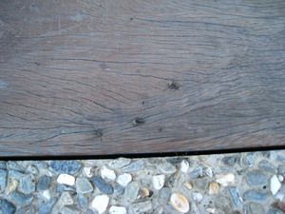 | 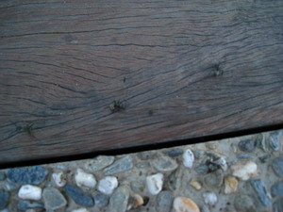 | 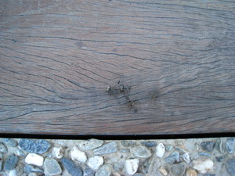 | 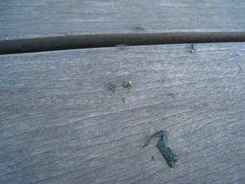
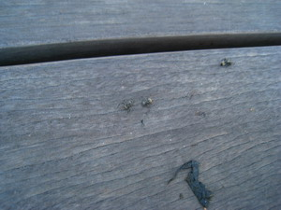 | 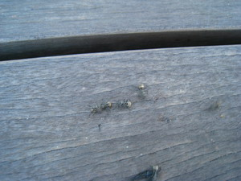 | 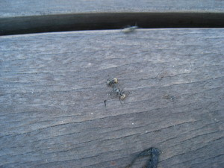 | 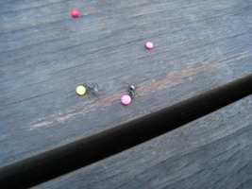
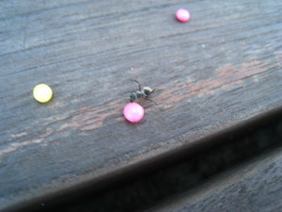 | 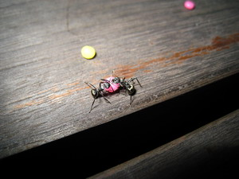 | 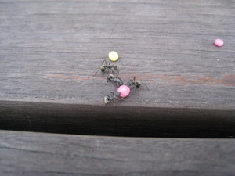 | 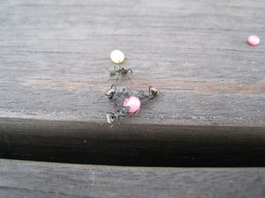
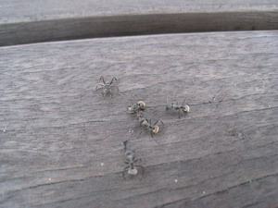 | 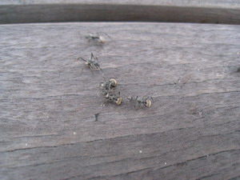 | 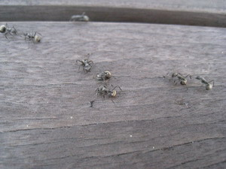 | 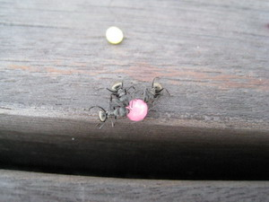
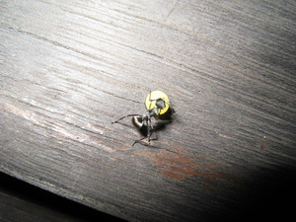 | 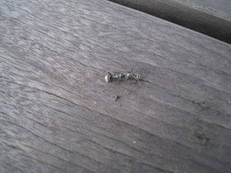 | 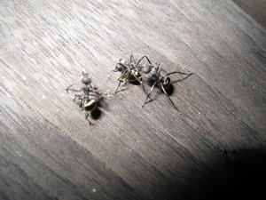 | 